2.种猪场主要垂直传播疫病净化技术

一、技术概述

**（一）技术基本情况**

实施动物疫病净化，是动物疫病防控的重要路径，也是动物疫病防控的最终目标。近年来，党中央、国务院高度重视动物疫病净化工作，2021年1月22日，新修订《中华人民共和国动物防疫法》由第十三届全国人民代表大会常务委员会第二十五次会议审议通过，明确“动物防疫实行预防为主，预防与控制、净化、消灭相结合的方针”，为我国动物疫病防控工作指明前进方向。种业是畜牧业发展的芯片，也是现代畜牧业竞争力的核心要素，种畜禽的质量直接关系到整个养殖周期的效益，因此在种畜禽场开展主要垂直传播疫病净化，不仅可以有效提升种畜禽健康水平，还能为商品代饲养场提供更多健康优质的畜禽，提升全产业链效能，减少养殖环节抗菌药使用，有效保障居民畜禽产品供给和食品安全，推动建设种业强国和畜牧业绿色高质量发展。

陕西省生猪养殖产值占全省畜牧业总产值的40%以上，截至2022年底，全省生猪存栏885.3万头，其中能繁母猪存栏85.1万头，年产值达370亿元以上。稳定生猪生产是重大民生工程，是巩固拓展脱贫攻坚成果、助力乡村振兴的富民产业。猪瘟、猪繁殖与呼吸综合征和猪伪狂犬病等是生猪养殖业重要的垂直传播疫病，通常引起母猪繁殖障碍、仔猪死亡率增加、断奶仔猪生长迟缓、育肥猪呼吸困难等临床症状，造成大量经济损失，严重危害养殖业健康发展。猪瘟和猪繁殖与呼吸综合征是农业农村部规定的二类动物疫病，猪伪狂犬病是农业农村部规定的三类动物疫病，这三种病均为WOAH规定的法定报告动物疾病。目前，生猪养殖场主要的预防控制措施为免疫接种，但这种方式并不能完全从猪群中清除病毒感染，因此，从源头净化种猪场主要垂直传播疫病是维护生猪养殖业健康发展的重要措施。

**（二）推广应用情况**

自2014年以来，我中心持续推进种猪场主要垂直传播疫病净化工作，组织开展种猪场主要垂直传播疫病净化技术指导、方案制定、现场评估、维持管理等工作，指导全省重点种猪场建成国家级猪伪狂犬病净化场6个、国家级猪繁殖与呼吸综合征净化场2个、省级猪瘟净化场1个、省级猪伪狂犬病净化场4个。在净化场建设、评估、维持工作中，逐步完善净化工作思路和技术路线，探索形成了一套适用于种猪场主要垂直传播疫病净化技术。

**（三）提质增效情况**

种猪场主要垂直传播疫病净化，可以有效提高母猪生产性能、仔猪存活率和生长发育，提升猪群整体健康水平，产生经济效益。相关研究表明，净化猪伪狂犬病可以有效提升能繁母猪年繁殖数量、仔猪存活率、饲料转化率等，节约养殖场疫苗成本，仔猪和育成猪死亡率下降1.8%，育肥猪死亡率下降2.3%，每年每头母猪繁殖数量增加3.4头，综合测算得出从猪群中净化猪伪狂犬病的效益成本比率为1.74（贴现率为6%），商品猪利润提高200-350元/头；净化猪瘟可以使仔猪和育成猪死亡率下降5.68%，母猪平均窝产活仔数增加0.23头，种猪售价提高750元/头，商品猪利润提高140.15元/头；相关规模猪场的实践表明，净化猪繁殖与呼吸综合征可以使断奶仔猪存活率上升2.74%，商品猪利润提高300元/头。此外，主要垂直传播疫病净化将有效提升种猪场生产管理和生物安全管理水平，减少养殖场用药，减少细菌耐药性和耐药菌株的产生，从而有效落实农业农村部关于兽用抗菌药使用减量化行动方案相关要求。

**（四）技术获奖情况**

“种猪场主要垂直传播疫病净化技术”还未申报省部级科技奖励。

二、技术要点

**（一）整体思路**

以监测净化为关键措施，以建立养殖场生物安全管理体系为基本保障，通过开展本底调查，全面掌握场内疫病流行情况和生产管理情况，通过免疫、监测、淘汰、维持等措施逐步降低流行率，达到净化状态，通过风险评估和落实生物安全防控措施，降低疫病传入和扩散风险，构建持续有效的生物安全防护体系。

**（二）技术路线**

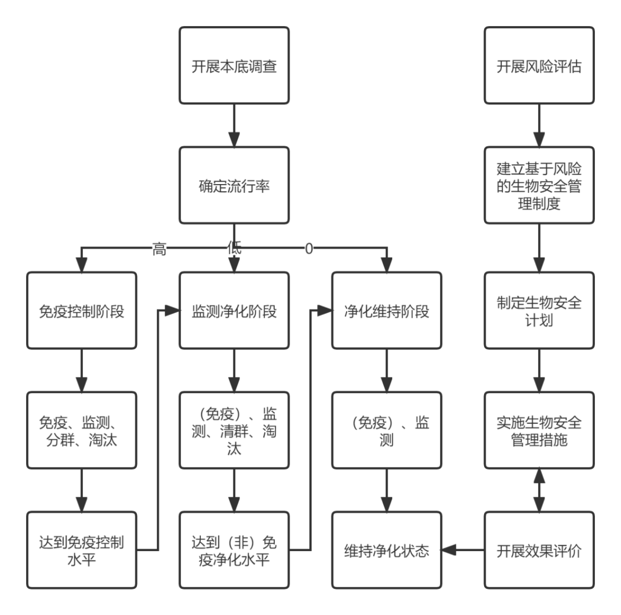

图1 种猪场主要垂直传播疫病净化技术路线图

**（三）技术标准**

**1.猪伪狂犬病净化标准**

（1）免疫净化标准。两年以上无临床病例；种公猪、生产母猪和后备种猪进行抽样检测，猪伪狂犬病病毒gE抗体检测均为阴性，抽样数量按照证明无疫公式计算确定（CL=95%、P=3%）。

（2）非免疫净化标准。停止免疫2年以上且无临床病例；种公猪、生产母猪和后备种猪进行抽样检测，猪伪狂犬病病毒gE、gB抗体检测均为阴性，抽样数量按照证明无疫公式计算确定（CL=95%、P=3%）。

**2.猪瘟净化标准**

（1）免疫净化标准。两年以上无临床病例；种公猪、生产母猪和后备种猪进行抽样检测，猪瘟病原学检测均为阴性，抽样数量按照证明无疫公式计算确定（CL=95%、P=3%）。

（2）非免疫净化标准。停止免疫2年以上且无临床病例；种公猪、生产母猪和后备种猪进行抽样检测，猪瘟病毒抗体检测均为阴性，抽样数量按照证明无疫公式计算确定（CL=95%、P=3%）。

**3.猪繁殖与呼吸综合征净化标准**

（1）免疫净化标准。两年以上无临床病例；种公猪、生产母猪和后备种猪进行抽样检测，猪繁殖与呼吸综合征病原学检测均为阴性，抽样数量按照证明无疫公式计算确定（CL=95%、P=3%）。

（2）非免疫净化标准。停止免疫2年以上且无临床病例；种公猪、生产母猪和后备种猪进行抽样检测，猪繁殖与呼吸综合征病毒抗体检测均为阴性，抽样数量按照证明无疫公式计算确定（CL=95%、P=3%）。

**（四）主要内容**

**1.开展本底调查。**全面摸清养殖场实际情况，对场内的饲养环境、饲养管理水平、猪的生长发育状况及场内主要疫病流行历史和现状、疫苗接种情况等进行详细了解。采样监测应采用预估流行率的抽样方法计算需采集的种公猪、生产母猪、后备种猪、保育猪和育肥猪血清数量，如条件允许可将种公猪、种母猪和生长猪视为不同采样群体，分别计算采样数量，检测猪瘟、猪繁殖与呼吸综合征和猪伪狂犬病病原（感染抗体）和免疫抗体，掌握猪群疫病感染情况和免疫水平。置信水平（CL）通常设为95%；预期流行率（P）可根据历史监测数据设置，若没有相关数据支持可设为50%；可接受的绝对误差（E）建议不超过预期流行率的10%，最高不超过预期流行率的30%。根据本底调查结果，选择实施免疫控制或监测净化，若种猪群免疫抗体阳性率低于80%、病原（感染抗体）阳性率高于10%或存在临床发病情况，应实施免疫控制；若种猪群免疫抗体阳性率高于80%、病原（感染抗体）阳性率低于10%且无临床发病，可进入监测净化阶段。

**2.实施免疫控制。**针对本场流行的毒株，选用同源性高的疫苗，科学制定免疫程序和监测方案，全场开展疫苗免疫，构建良好的免疫屏障。疫苗选择可做中和抗体评价试验，选择日龄较大的，抗体水平低的阴性猪，做免疫对比试验，首免后14-28天采血，检测对野毒的中和抗体水平，中和抗体水平高的疫苗较好。种公猪、生产母猪、后备猪和引进种猪免疫抗体检测不合格时，应加强免疫。定期评估免疫抗体水平，免疫后14-28天按照预估流行率的抽样方法对猪群进行免疫抗体检测。定期评估病原（感染抗体）水平，种公猪每3个月集中普检1次；生产母猪25%采样或不少于100头，每3个月或6个月检测1次，淘汰检测阳性猪只；后备猪混群前检测1次，病原（感染抗体）阴性方可混群，混群后纳入生产母猪/种公猪监测范畴；引进种猪同后备种猪。如外购精液，确保精液病原（感染抗体）阴性。当种猪群免疫抗体阳性率大于80%、病原（感染抗体）阳性率低于10%且无临床发病，可进入监测净化阶段。

**表1 免疫控制阶段监测情况表**

|  |  |  |  |  |
| --- | --- | --- | --- | --- |
| 种群 | 监测数量（比例） | 监测时间（频率） | 监测内容 | 备注 |
| 种公猪 | 100% | 免疫后28天 | 免疫抗体 |  |
| 生产母猪 | 15%-25%或100头以上 | 免疫后28天 | 免疫抗体 |  |
| 后备猪 | 100% | 混群前、配种前 | 免疫抗体  病原/感染抗体 | 病原或感染抗体检测结果阴性方可混群 |
| 引进种猪 | 100% | 混群前 | 免疫抗体  病原/感染抗体 |
| 育肥猪 | 50头以上 | 免疫后28天，与生产母猪监测同步 | 免疫抗体 |  |

**3.开展监测净化。**养殖场根据净化病种，选择持续进行疫苗免疫或停止免疫（如计划开展非免疫监测净化，需停止免疫2年以上），维持猪群高水平免疫抗体合格率，按照表2或表3要求开展疫病监测，淘汰病原（感染抗体）检测为阳性的猪只，实施严格的人流物流控制和消毒措施，逐步建立核心阴性猪群。当种猪群病原（感染抗体）阳性率低于5%时，可采取全群检测剔除，每30天对全群开展一次病原（感染抗体）采样检测，淘汰所有阳性猪只，连续开展3次全群检测剔除。全群检测无阳性检出30天后，采用证明无疫抽样方法（CL=95%、P=3%）采样复查，无阳性检出则90天后按照相同方法抽样复查，连续2次抽样复查阴性则进入净化维持阶段；若在证明无疫的监测中发现阳性，则重新开展全群检测剔除后再进行监测。且无临床病例发生。

**表2 监测净化阶段监测情况表（免疫）**

|  |  |  |  |  |
| --- | --- | --- | --- | --- |
| 种群 | 监测数量（比例） | 监测时间（频率） | 监测内容 | 备注 |
| 种公猪 | 100% | 3-4次/年 | 免疫抗体  病原/感染抗体 | 免疫抗体阳性，病原或感染抗体阴性，方可留用 |
| 生产母猪 | 15%-25%（有条件的猪场可以100%检测） | 3-4次/年 | 免疫抗体  病原/感染抗体 |
| 后备猪 | 100% | 混群前、配种前 | 免疫抗体  病原/感染抗体 | 免疫抗体阳性，病原或感染抗体阴性，方可混群/配种 |
| 引进种猪 | 100% | 混群前 | 免疫抗体  病原/感染抗体 |
| 育肥猪 | 50头以上 | 3-4次/年，与生产母猪监测同步 | 免疫抗体 |  |

**表3 监测净化阶段监测情况表（非免疫）**

|  |  |  |  |  |
| --- | --- | --- | --- | --- |
| 种群 | 监测数量（比例） | 监测时间（频率） | 监测内容 | 备注 |
| 种公猪 | 100% | 1次/半年 | 抗体 | 抗体阴性方可留用 |
| 生产母猪 | 15%-25%（有条件的猪场可以100%检测） | 1次/季度 | 抗体 |
| 后备猪 | 100% | 混群前、配种前 | 抗体 | 抗体阴性方可混群 |
| 引进种猪 | 100% | 混群前 | 抗体 |
| 育肥猪 | 100头 | 与生产母猪监测同步 | 抗体 |  |

**4.维持净化效果。**达到净化标准后，按种公猪普检、后备猪混群前100%检测、生产母猪和育肥猪抽检100头以上的比例，每年进行病原学和血清学检测至少2-4次，引进种猪或精液100%检测。当监测发现生产母猪或种公猪出现病原（感染抗体）阳性，应立即淘汰并对阳性猪所在舍所有种猪开展病原（感染抗体）检测。免疫净化场在达到净化标准1年后可开展哨兵动物监测预警，数量为每条生产线30头猪，平均分布在各个栏舍，放置1个月后全部开展病原（感染抗体）监测，结果应为阴性。严格执行卫生防疫制度，全面做好清洁和消毒；严格执行生物安全管理制度，实行人员进出场控制隔离制度；持续规范饲养管理行为，提高猪群营养健康水平。

**表4 净化维持阶段监测情况表（免疫）**

|  |  |  |  |  |
| --- | --- | --- | --- | --- |
| 种群 | 监测数量（比例） | 监测时间（频率） | 监测内容 | 备注 |
| 种公猪 | 100% | 2次/年 | 免疫抗体  病原/感染抗体 | 病原或感染抗体阳性立即淘汰，同时加大监测范围，免疫抗体阳性率低于90%时应加强免疫或调整免疫程序 |
| 生产母猪 | 100头 | 3-4次/年 | 免疫抗体  病原/感染抗体 |
| 后备猪 | 100% | 混群前、配种前 | 免疫抗体  病原/感染抗体 | 病原或感染抗体阳性立即淘汰，同时加大监测范围；免疫抗体阳性，病原或感染抗体阴性，方可混群 |
| 引进种猪 | 100% | 混群前 | 免疫抗体  病原/感染抗体 |
| 育肥猪 | 50头以上 | 3-4次/年，与生产母猪监测同步 | 免疫抗体 |  |

**表5 净化维持阶段监测情况表（非免疫）**

|  |  |  |  |  |
| --- | --- | --- | --- | --- |
| 种群 | 监测数量（比例） | 监测时间（频率） | 监测内容 | 备注 |
| 种公猪 | 100% | 2次/年 | 抗体 | 抗体阳性立即淘汰，同时加大监测范围 |
| 生产母猪 | 100头 | 3-4次/年 | 抗体 |
| 后备猪 | 100% | 混群前、配种前 | 抗体 |
| 引进种猪 | 100% | 混群前 | 抗体 |
| 育肥猪 | 100头 | 3-4次/年，与生产母猪监测同步 | 抗体 |  |

**5.开展风险评估。**对种猪场主要垂直传播疫病传入、传播的概率、后果严重程度和不确定性进行评价。主要对种猪场周边环境、选址布局、设施设备、防疫管理、人员管理、投入品管理、饲养管理、运输管理、引种管理、卫生消毒、虫媒控制、无害化处理等方面进行风险识别、描述和评估，提出风险管理措施建议，形成风险评估报告。

**6.实施基于风险的控制措施。**根据风险评估结果，确定相关垂直传播疫病传入并在种猪场内传播、扩散的各项风险因素及其风险等级（高、中、低、可忽略）。对中等以上风险因素，应当设立相应的关键控制点，并制定相应的标准操作程序；对其他所有风险因素，提出相应的生物安全管理措施，严格落实各项措施。

三、适宜区域

“种猪场主要垂直传播疫病净化技术”方案，可根据种猪场内不同疫病的流行率，在所有种猪场分类实施：

流行场：选用优质疫苗，科学制定免疫程序和监测方案，全场开展疫苗免疫，构建良好的免疫屏障。加强种猪群和育肥猪群管理，将临床发病控制在最低水平。发现临床发病或病原学检测阳性的猪只，应立即淘汰并按照国家有关规定处理，同时做好消毒及生物安全控制。

稳定控制场：养殖场根据净化病种，选择持续进行疫苗免疫或停止免疫，并根据免疫情况开展病原学、感染抗体或免疫抗体监测，维持猪群高水平免疫抗体合格率，淘汰病原学或感染抗体检测为阳性的猪只，实施严格的人流物流控制和消毒措施，逐步建立核心阴性猪群。

净化场：持续对净化效果进行监测和评估，及时发现规定动物疫病，免疫净化场可开展哨兵动物监测预警。同时，严格执行卫生防疫制度，全面做好清洁和消毒；严格执行生物安全管理制度，实行人员进出场控制隔离制度；持续规范饲养管理行为，提高猪群营养健康水平。

四、注意事项

首先，动物疫病净化已经明确写入新修订的《动物防疫法》，但是在猪伪狂犬病、猪繁殖与呼吸综合征净化方面目前还存在思想认识不够，未形成净化的广泛共识；技术力量不强，缺乏不同类型和不同流行率场群净化技术实践，在风险评估、技术标准制定等方面存在短板；经费投入不足，缺乏净化专项经费，难以保障净化各项技术方案和措施落实。其次，本技术部分研究技术路线基于兽医现代流行病学知识，目前该学科属于相对新兴的学科，兽医行业人士大多还不能充分掌握该学科所涉及的关键科学技术，大多人员缺乏该学科技术知识，容易出现诸多技术实施困难和瓶颈。最后，在非洲猪瘟传入我国后，生猪养殖从业者生物安全意识得到有效提高，猪场生物安全水平大幅提升，但目前部分种猪场依旧存在生物安全理念不深、生物安全体系不全、生物安全措施难以落实和生物安全防护过度等现象，种猪场生物安全体系建设和实施需要系统化、科学化、常态化推进，为开展种猪场主要垂直传播疫病净化打好基础。

五、技术依托单位

陕西省动物疫病预防控制中心

联系地址：陕西省西安市未央路28号

邮政编码：710016

联系人：赵合平

联系电话：029-86275033

联系电话：13572185032

附表1

预估流行率抽样方法抽样数量参考表

|  |  |  |  |
| --- | --- | --- | --- |
| 动物存栏量 | 抽样数量（只） | 动物存栏量 | 抽样数量（只） |
| 50 | 33 | 350 | 76 |
| 60 | 37 | 400 | 78 |
| 70 | 41 | 500 | 81 |
| 80 | 44 | 600 | 83 |
| 90 | 47 | 700 | 85 |
| 100 | 49 | 800 | 86 |
| 120 | 54 | 900 | 87 |
| 140 | 57 | 1000 | 88 |
| 160 | 61 | 1500 | 91 |
| 180 | 63 | 2000 | 92 |
| 200 | 65 | 3000 | 94 |
| 250 | 70 | 5000 | 95 |
| 300 | 73 | ＞10000 | 96 |

注：按照预估流行率公式n=Za/22 × (1 - P) × P ÷ E2计算得出，当计算抽样数量大于整体数量的10%时，用公式n'=1 ÷ (1 ÷ n + 1 ÷ N)进行抽样数量校正，CL=95%，P=0.8，E=0.08。

附表2

证明无疫抽样方法抽样数量参考表

|  |  |  |  |
| --- | --- | --- | --- |
| 动物存栏量 | 抽样数量（只） | 动物存栏量 | 抽样数量（只） |
| 50 | 43 | 350 | 86 |
| 60 | 49 | 400 | 88 |
| 70 | 53 | 500 | 90 |
| 80 | 57 | 600 | 91 |
| 90 | 60 | 700 | 92 |
| 100 | 63 | 800 | 93 |
| 120 | 68 | 900 | 94 |
| 140 | 71 | 1000 | 94 |
| 160 | 74 | 1500 | 96 |
| 180 | 76 | 2000 | 96 |
| 200 | 78 | 3000 | 97 |
| 250 | 82 | 5000 | 98 |
| 300 | 84 | ＞10000 | 99 |

注：按照证明无疫公式n=[1-（1-CL）1/D]×[N-（D×Se-1）÷2]÷Se计算得出，CL=95%，Se=1，P=0.03，D=存栏量×P。